SREDA, 22. 4. 2020
Danes bomo imeli NARAVOSLOVNI dan na temo OČISTIMO VODO.
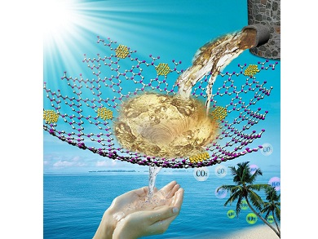

- Si se kdaj vprašal kako pride v naše domove čista voda? Kdo ali kaj jo očisti?
Če te zanima, si poglej posnetek o Kapljici in Listku.
https://www.youtube.com/watch?v=e8x4AXYpiI0
Sedaj si poglej še besedilo o čistilni napravi, ki sem ga poslala na elektronsko pošto. Letos jo žal ne bomo videli v živo, pač pa le v slikah in besedah.

2. Umazano vodo lahko očistiš tudi sam doma. Poglej kako in poskusi tudi sam.
http://otroski.rtvslo.si/ribic-pepe/avacc/media/play/id/174433714/section/ustvarjamo
Navodila za izdelavo peščenega filtra najdeš tudi v U na str. 65.
Pri izdelavi peščenega filtra lahko uporabiš vato ali kos blaga.

3.Danes praznuje naš planet. Njegov praznik se imenuje SVETOVNI
DAN ZEMLJE – 22.april

Če želiš (ni obvezno!!!), si lahko s starši ogledaš daljši dokumentarni film vodi na Zemlji na spodnji povezavi.
https://video.arnes.si/portal/asset.zul?id=u24apoMYhLZUWFYpoVs4R1Li

4. Če želiš, lahko še zaplešeš in zapoješ na pesem Zemlja pleše:
https://www.youtube.com/watch?v=rhuIhra8kXs

DO KONCA TEDNA MI POŠLJI SLIKO SVOJEGA PEŠČENEGA FILTRA IN SVOJE RAZMIŠLJANJE O TEM, KAKO TI VARČUJEŠ OZIROMA SKRBIŠ ZA ČISTO VODO (napišeš lahko v zvezek za NIT).
Do konca tedna mi pošljete sliko vašega peščenega filtra in rešitve učnega lista o čistilni napravi.

